Конверсия синтез-газа в ароматические углеводороды в присутствии цинковых катализаторов на основе цеолитов типа ZMS-5 и ZSM-12

Матевосян Д.В., Цаплин Д.Е.
Аспирант, 1 год обучения
Московский государственный университет имени М.В.Ломоносова,
химический факультет, Москва, Россия
E–mail: david.mate@yandex.ru

Ароматические соединения, в особенности углеводороды БТК фракции, широко используются в нефтехимической промышленности для производства пластиков, полимеров, растворителей, пестицидов, красок и клеев. Большая их часть (~70%) производятся либо путем каталитического крекинга нафты, либо экстракцией из каменноугольной смолы. Альтернативные методы получения ароматических углеводородов основаны на различных нефтехимических процессах. Один из них –одностадийная конверсия синтез-газа в ароматические УВ. В ходе данного процесса бифункциональные катализаторы: на первом типе каталитических центров происходит превращение синтез-газа в метанол или лёгкие олефины, а на втором – их конденсация с образованием ароматических соединений (рис.1). При этом одностадийность процесса происходит благодаря наличию в одном катализаторе сразу двух типов активных центров.

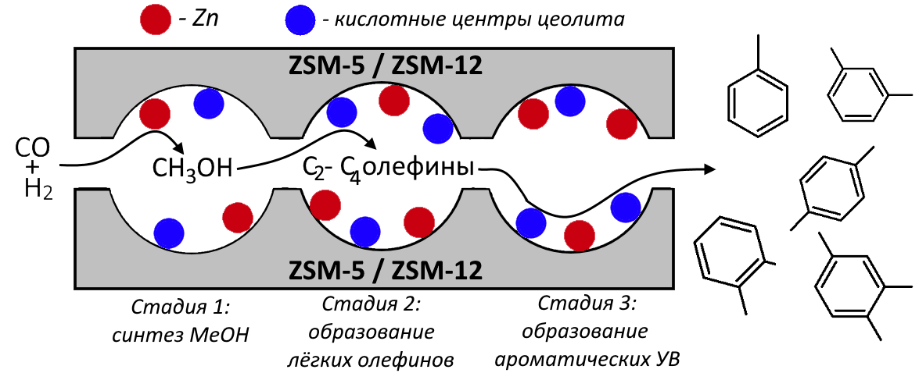
Рис. 1. Принципиальный механизм получения ароматических УВ из синтез-газа
В данной работе цинк-содержащие катализаторы конверсии синтез-газа в ароматические углеводороды синтезировали на основе цеолитов ZSM-12 и ZSM-5. Особая пористая структура данных материалов позволяет селективно получать ароматические углеводороды при конденсации продуктов превращения синтез-газа. В работе также проводится сравнение катализаторов на основе обычных цеолитов и катализаторов на основе материалов типа MCM-41/ZSM-5 и MCM-41/ZSM-12, обладающих микро-мезопористой структурой. Предполагается, что наличие в катализаторе мезопор увеличивает его активность и устойчивость к дезактивации из-за коксообразования.

Работа выполнена при финансовой поддержке Министерства Образования и Науки РФ, ФЦП «Исследования и разработки по приоритетным направлениям развития научно-технологического комплекса России на 2014-2020 годы», Мероприятие 1.4, Соглашение о предоставлении субсидии № 075-15-2019-1822 от 04.12.2019 г. Уникальный идентификатор проекта № RFMEFI60719X0296.

